Unidad 1 la familia y el jardín de niños Módulo 1 La integración del niño al jardín de niños

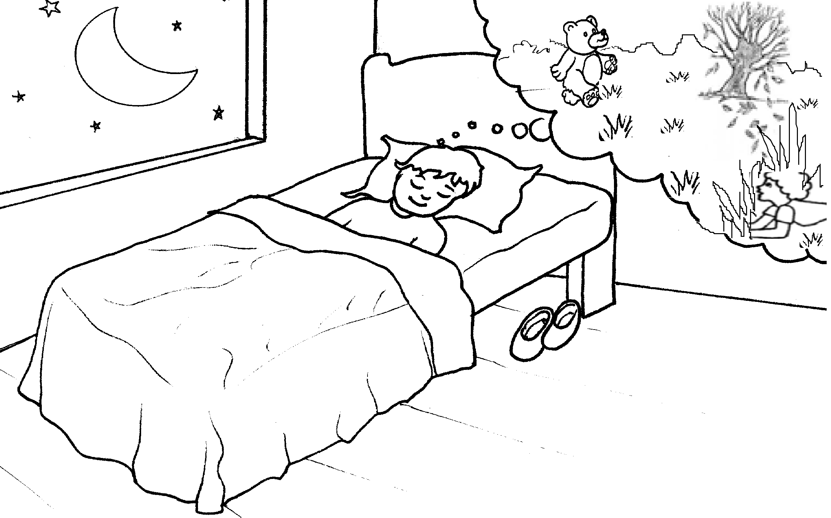

Unidad 1 la familia y el jardín de niños Módulo 2 Los miembros de la familia

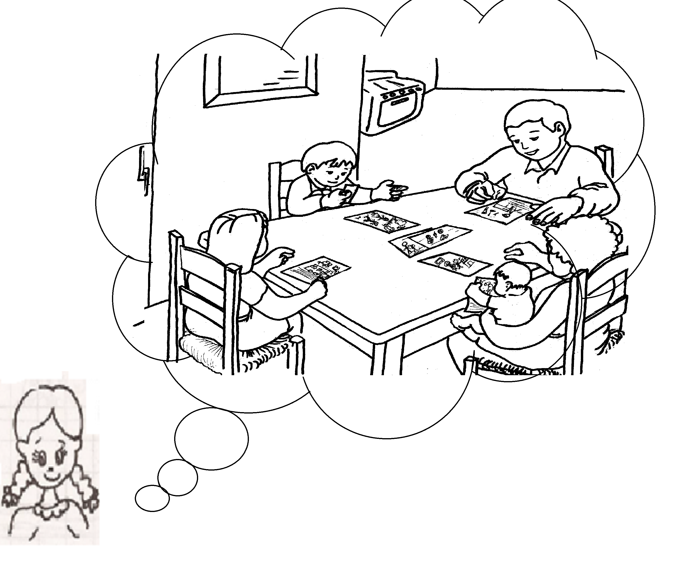

Unidad 1 la familia y el jardín de niños Módulo 3 Los roles y las actividades del hogar
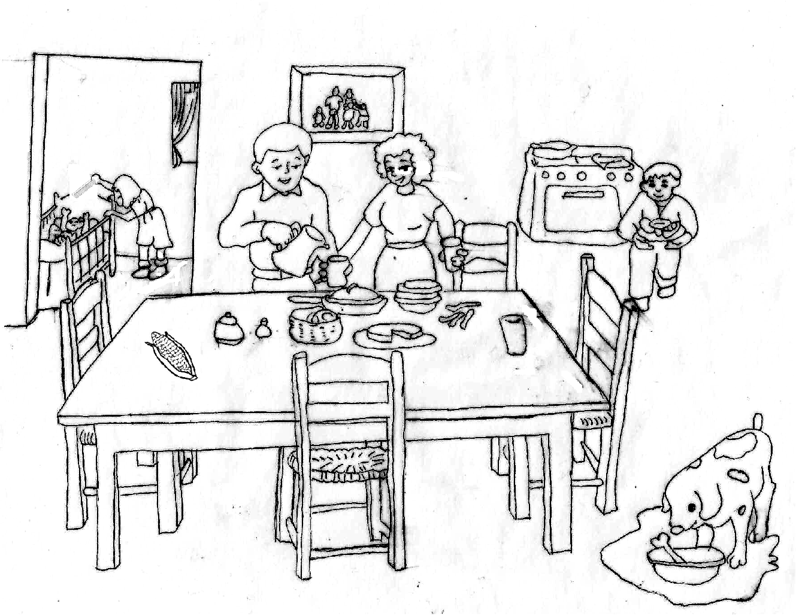

Unidad 1 la familia y el jardín de niños Módulo 4 Conocemos y aprendemos
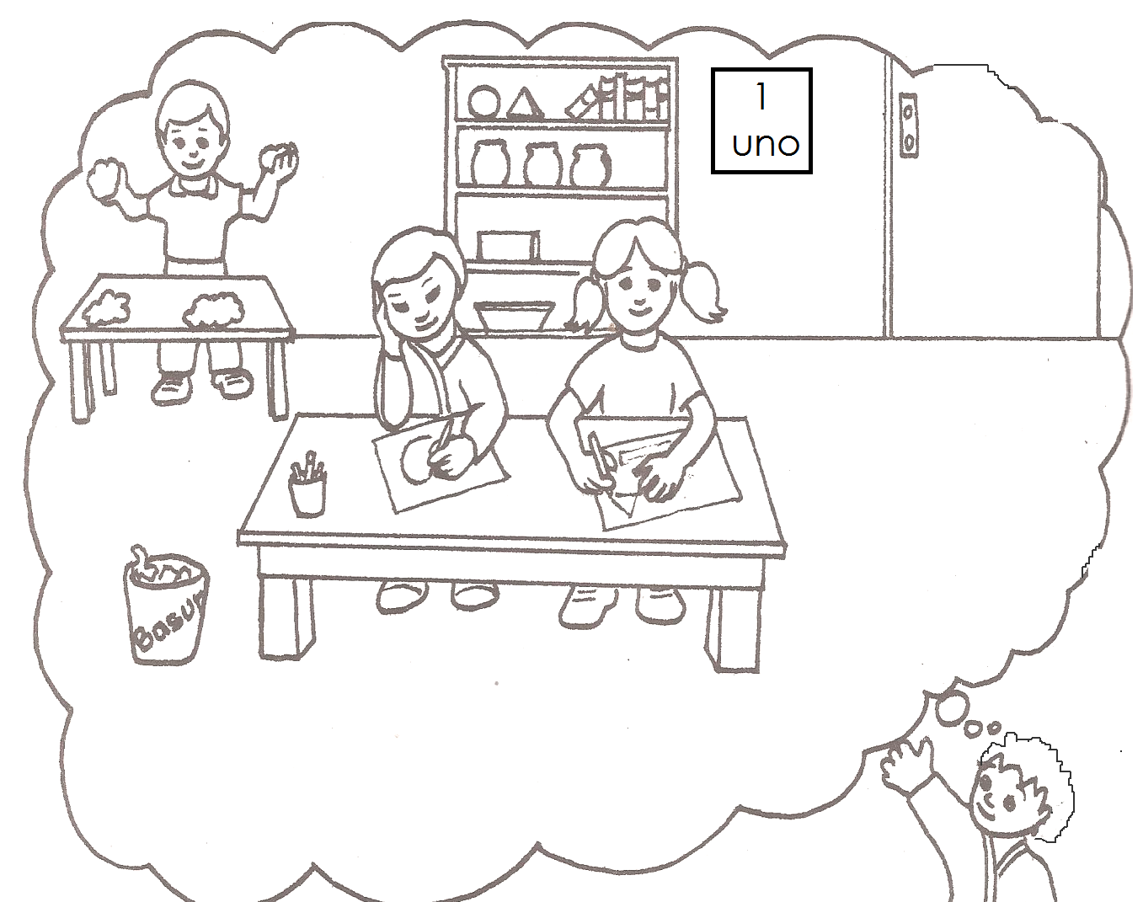

Unidad 1 la familia y el jardín de niños Módulo 5 Compañeros con los que convivo
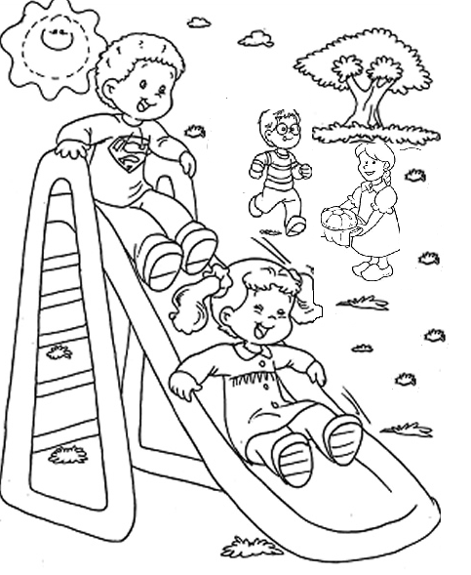
.

UNIDAD 2 El cuerpo humano y la salud Módulo 1 Esquema corporal y los cinco sentidos

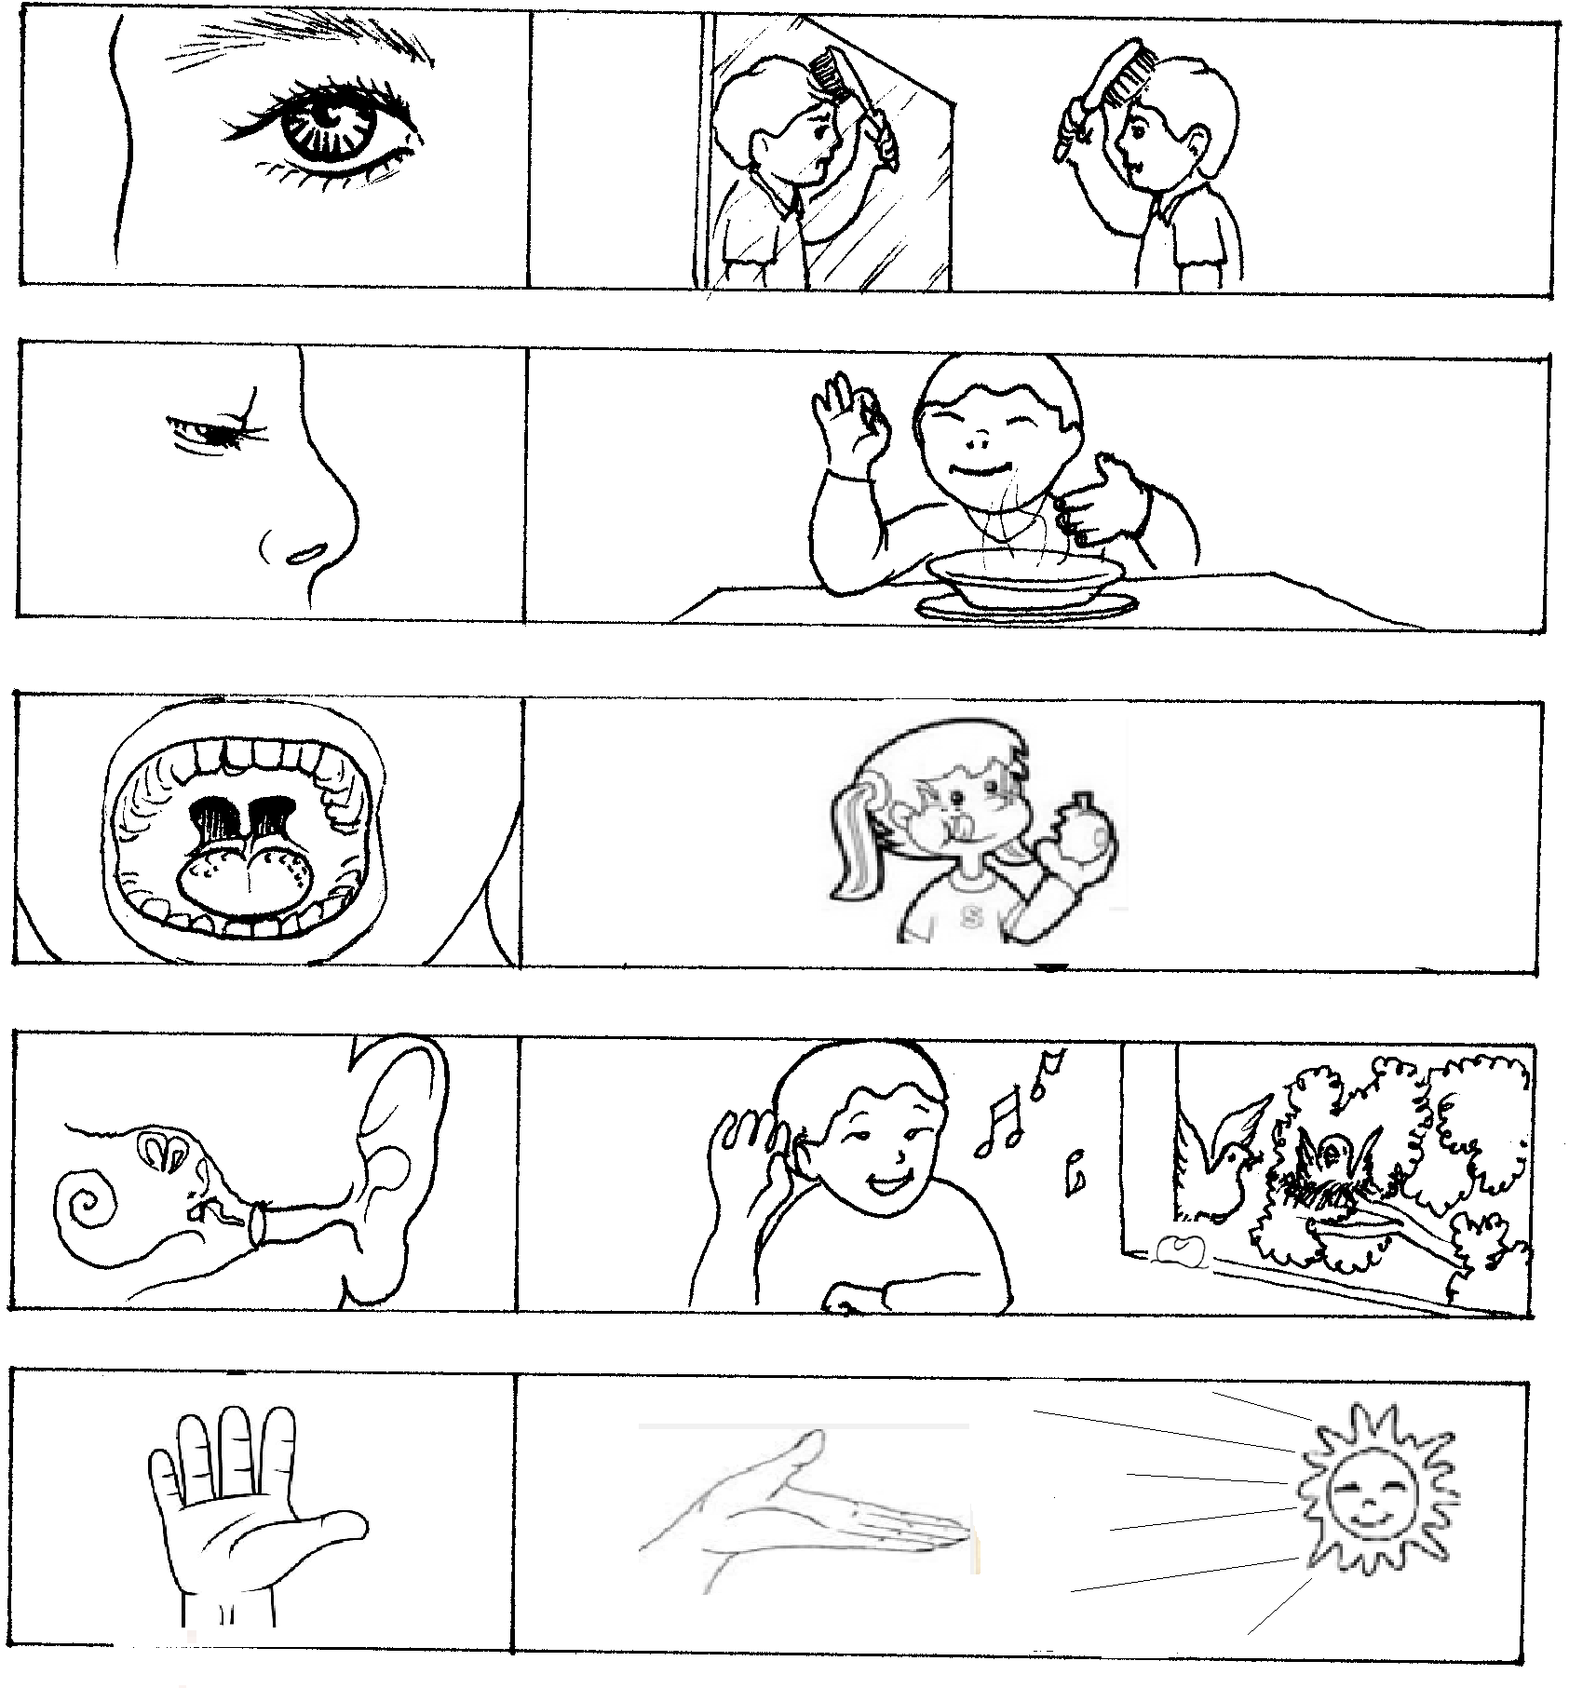

UNIDAD 2 El cuerpo humano y la salud Módulo 2 Órganos y sistemas de nuestro cuerpo

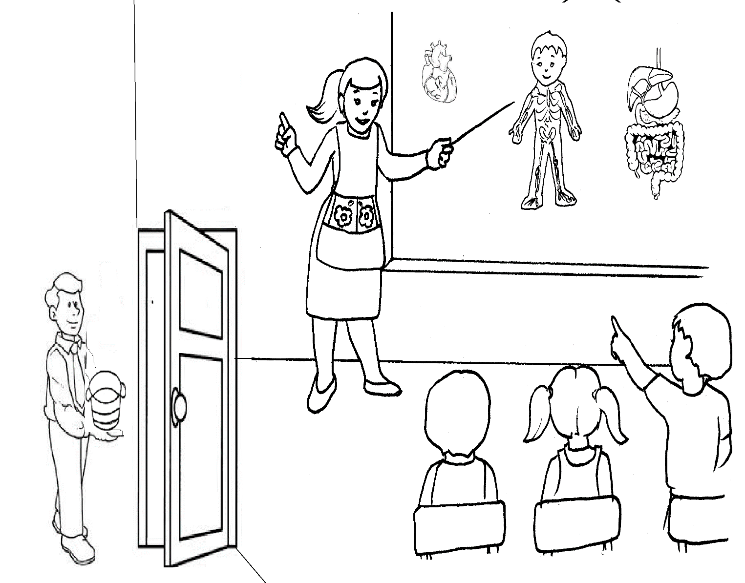

UNIDAD 2 El cuerpo humano y la salud Módulo 3 Alimentación e higiene

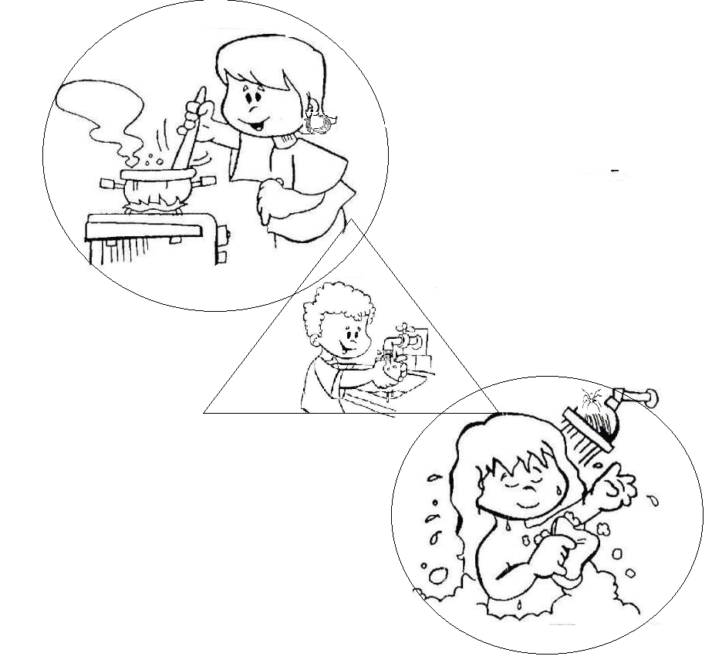

UNIDAD 2 El cuerpo humano y la salud Módulo 4 Los deportes
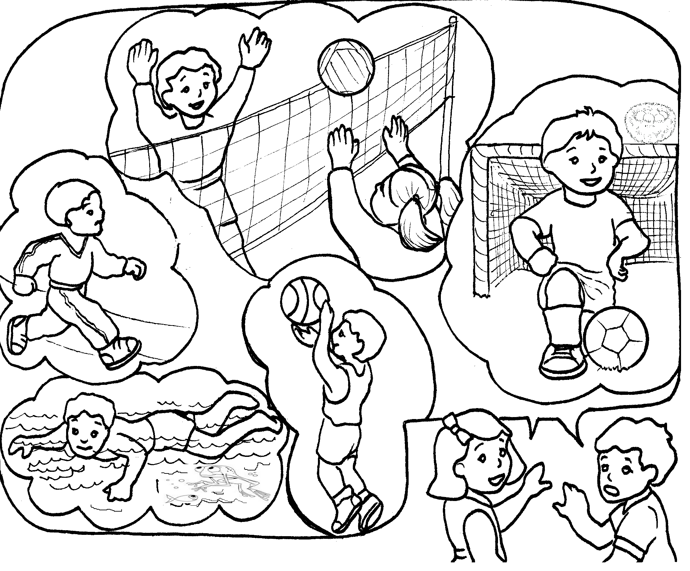

UNIDAD 3 La comunidad Módulo 1 La vivienda

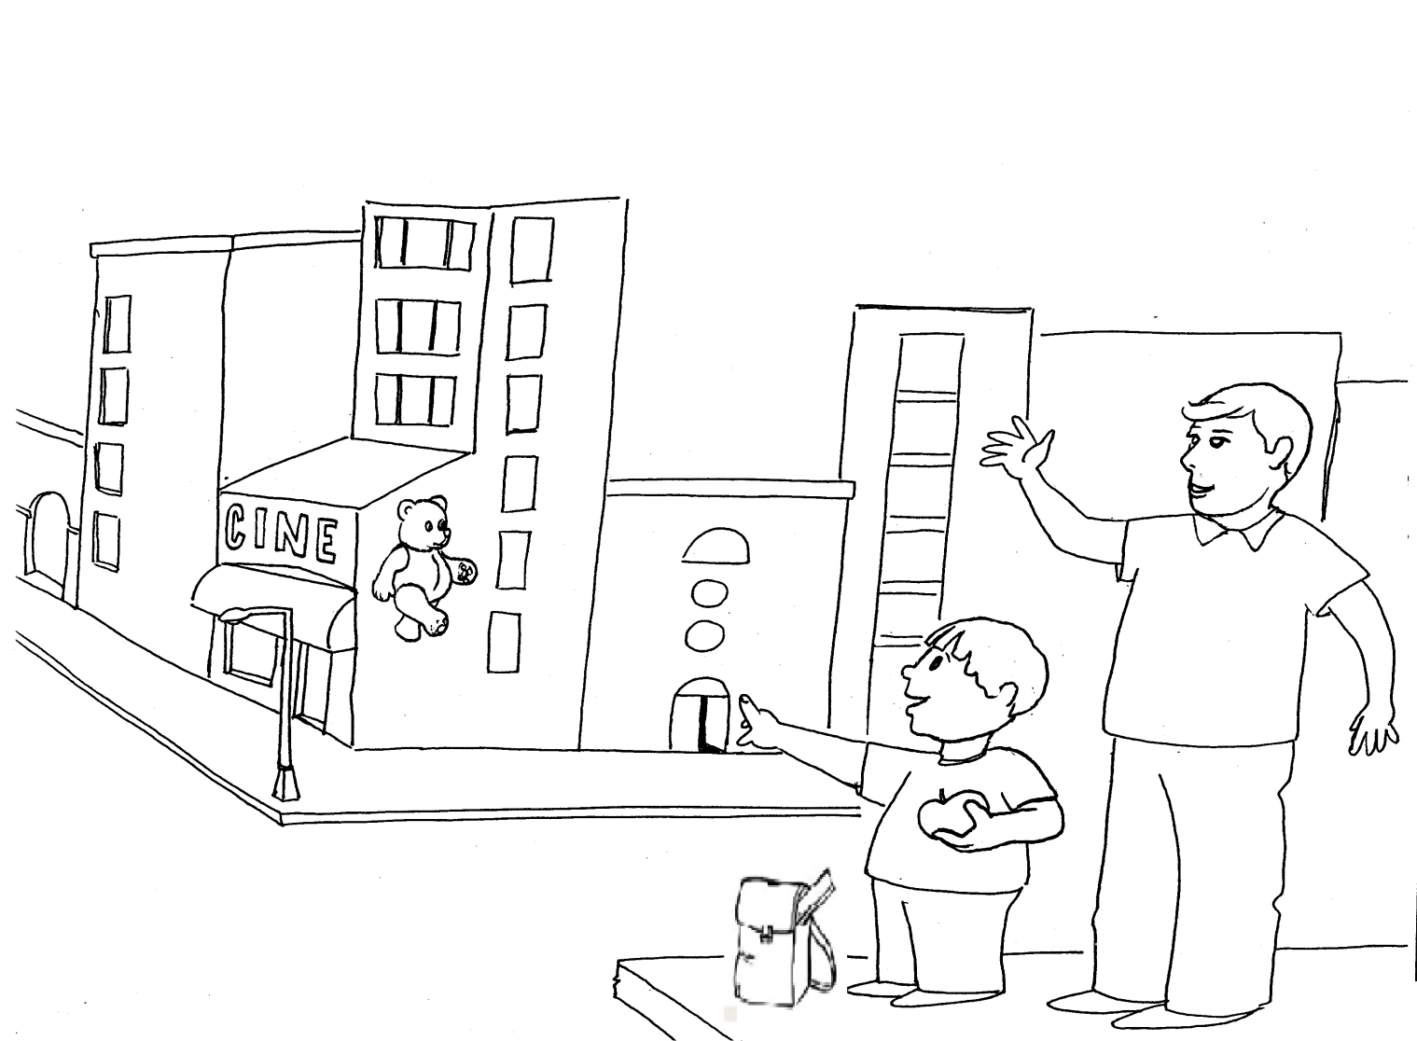

UNIDAD 3 La comunidad Módulo 2 Los oficios y profesiones
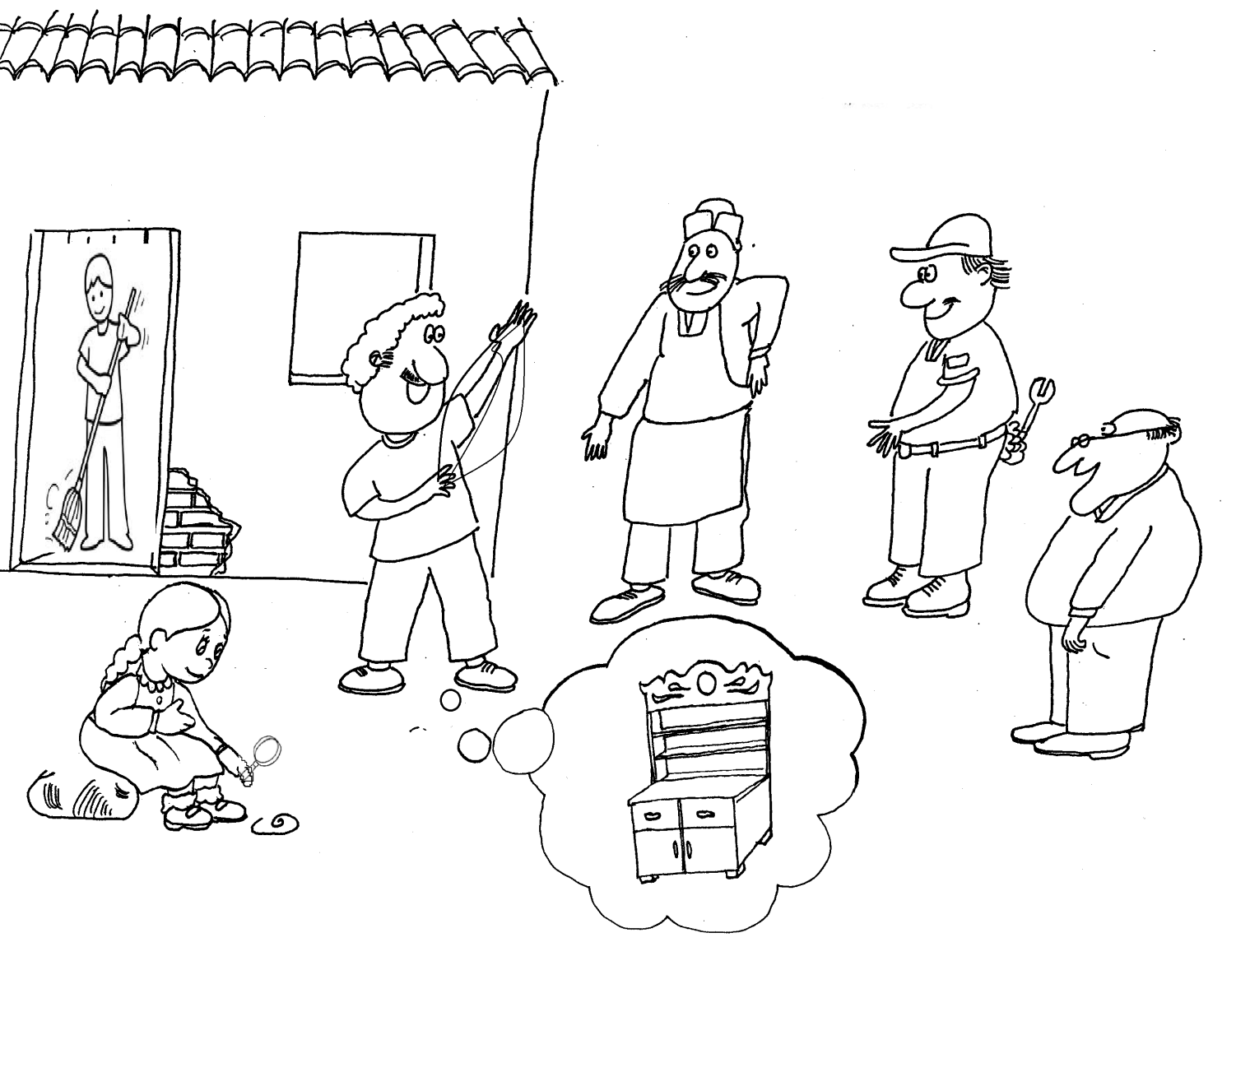

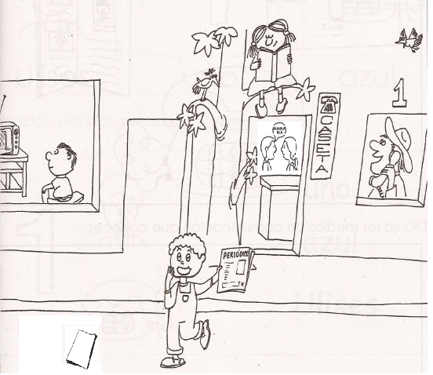
UNIDAD 3 La comunidad Módulo 3 Medios de comunicación

UNIDAD 3 La comunidad Módulo 4 Medios de transporte
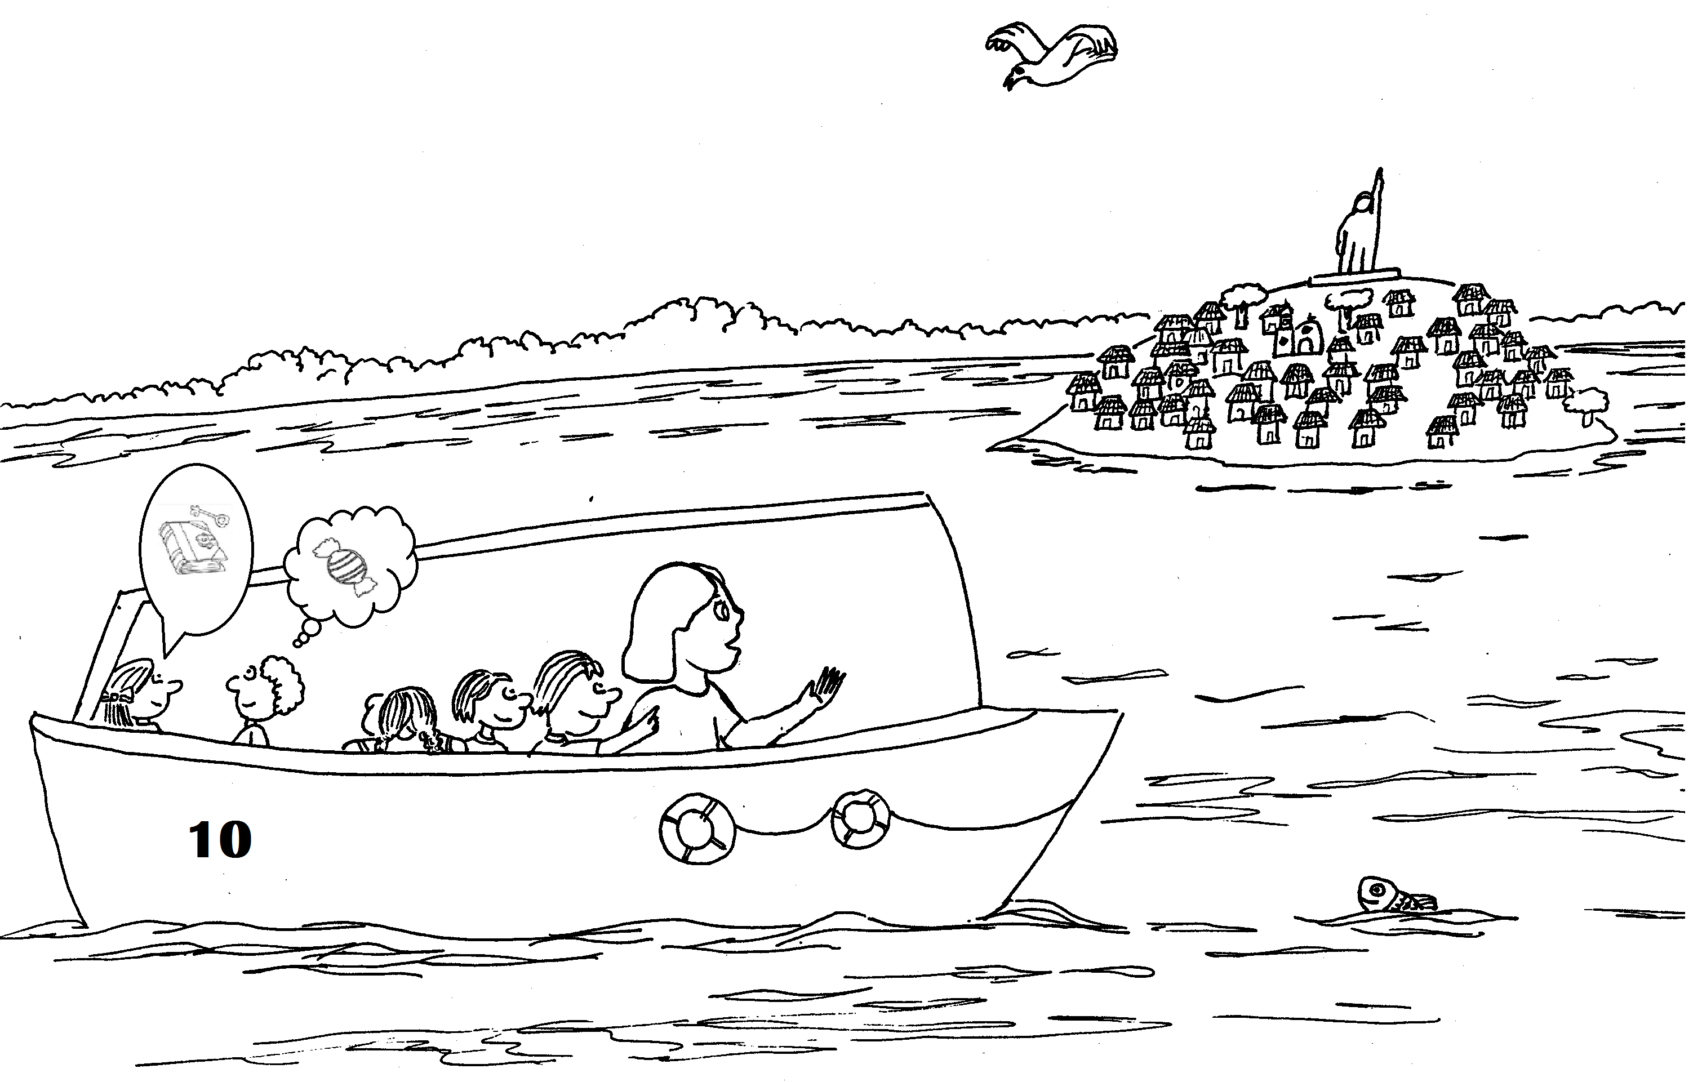

UNIDAD 4 El medio ambiente Módulo 1 El cuidado del agua
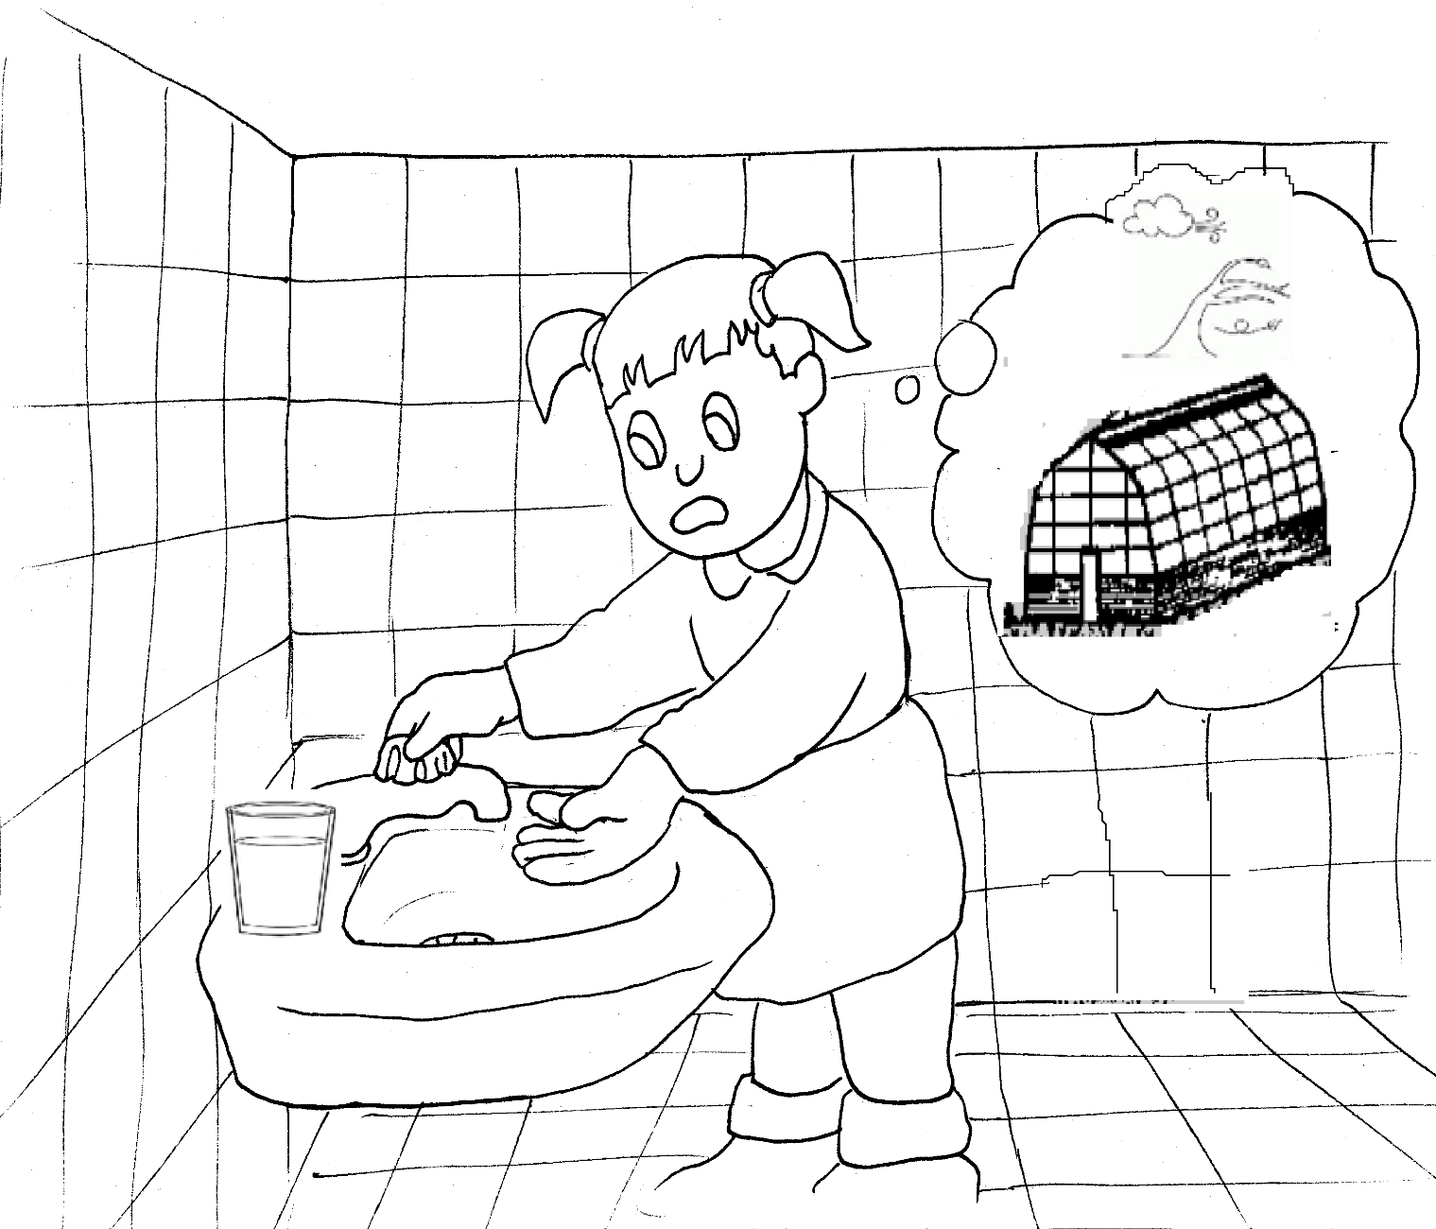

UNIDAD 4 El medio ambiente Módulo 2 Clasificación de la basura
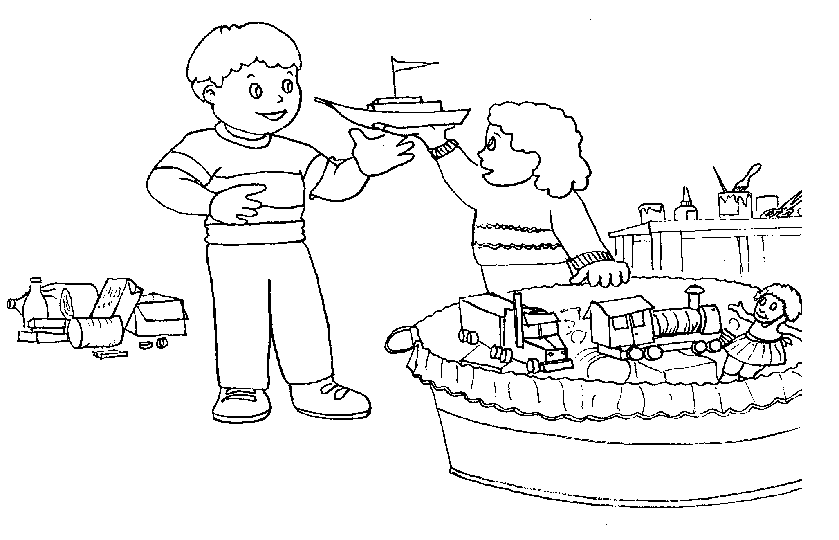

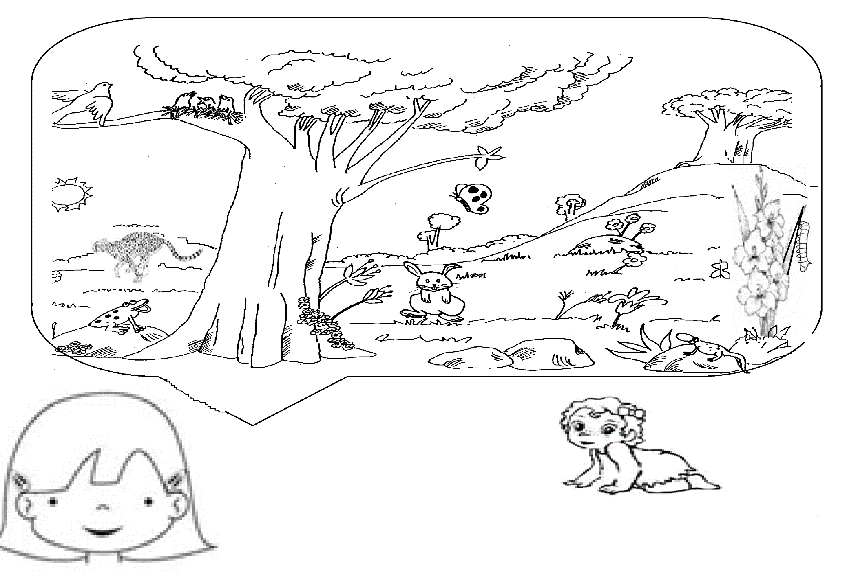
UNIDAD 4 El medio ambiente Módulo 3 Respeto a la vida animal y vegetal

UNIDAD 5 El medio ambiente Módulo 1 Animales salvajes
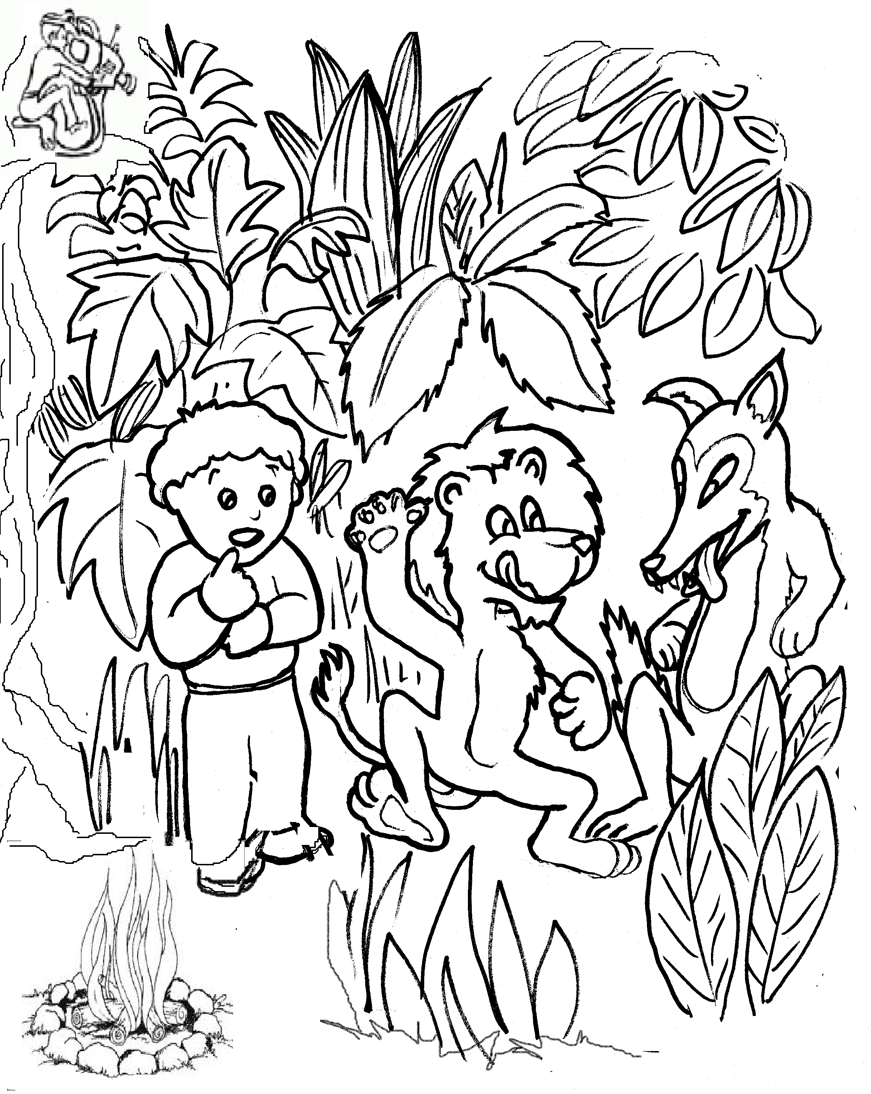

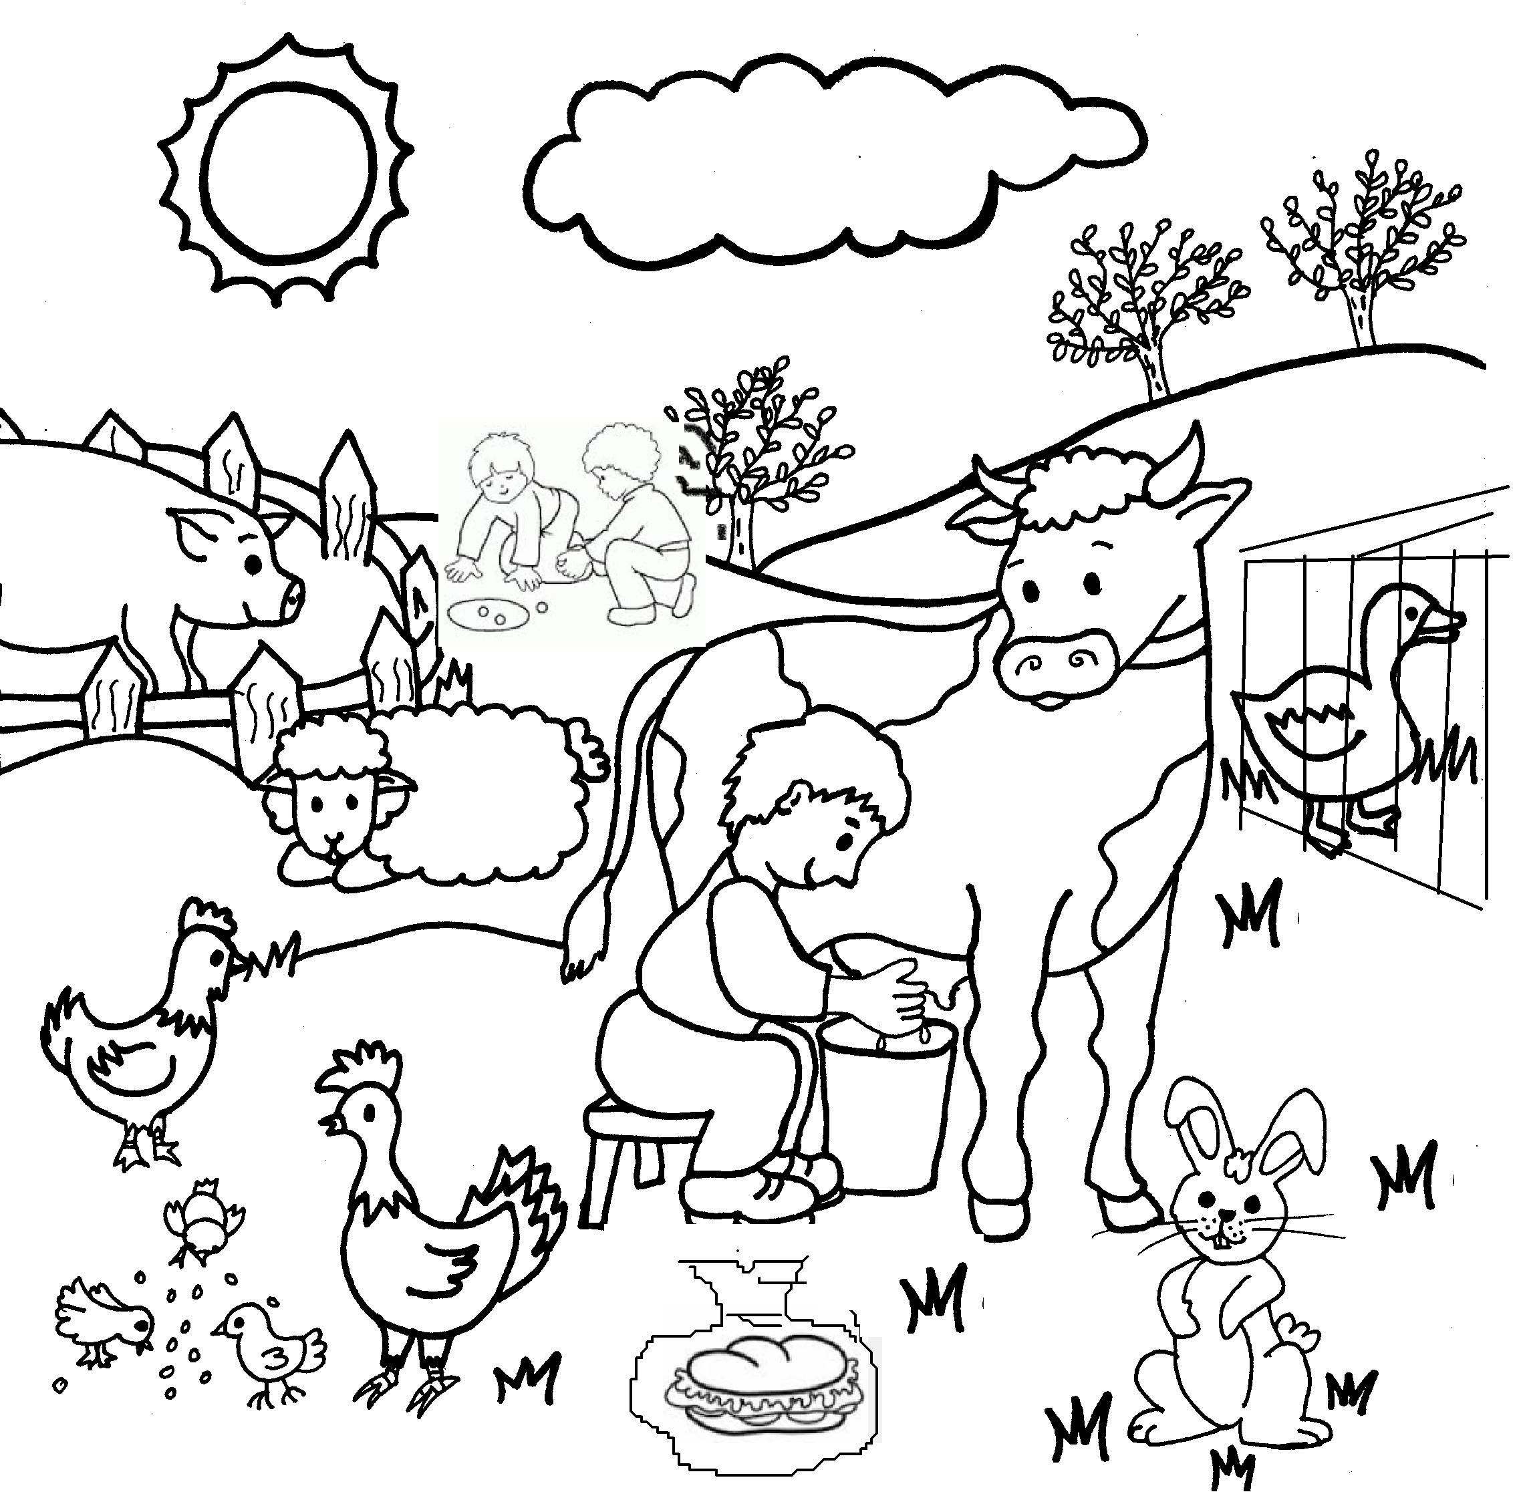
UNIDAD 5 El medio ambiente Módulo 2 Animales de la granja

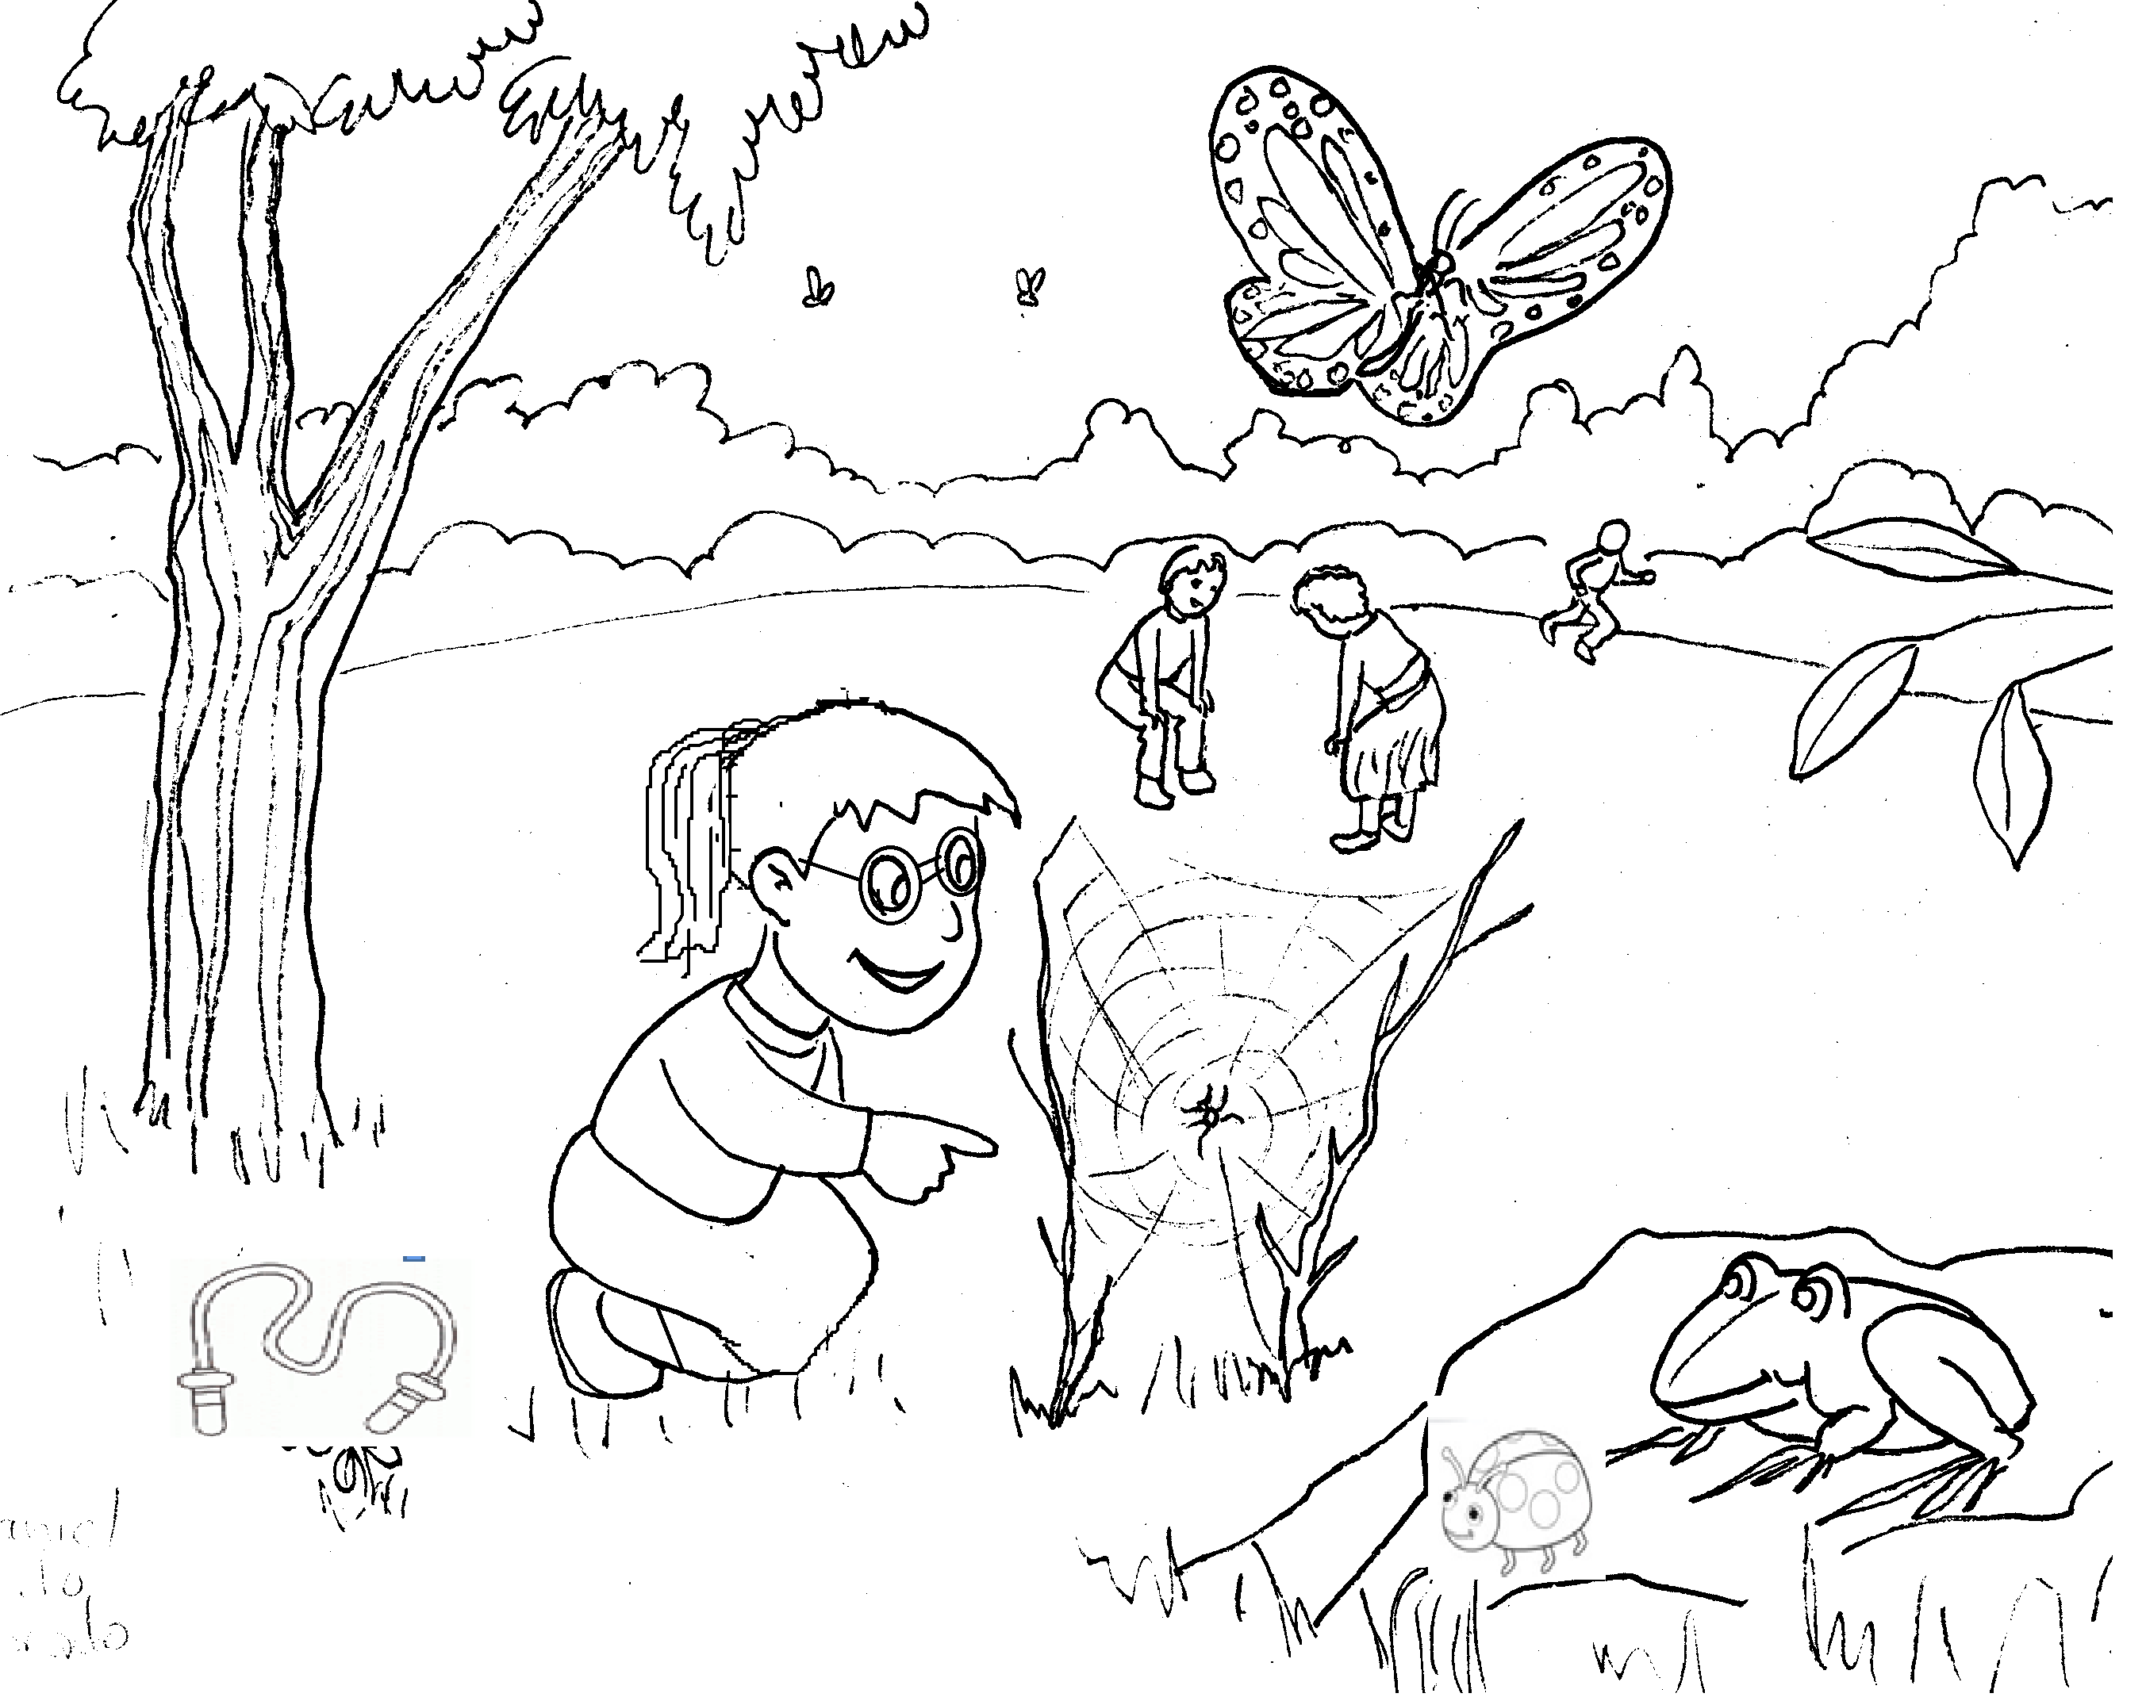
UNIDAD 5 El medio ambiente Módulo 3 Los insectos

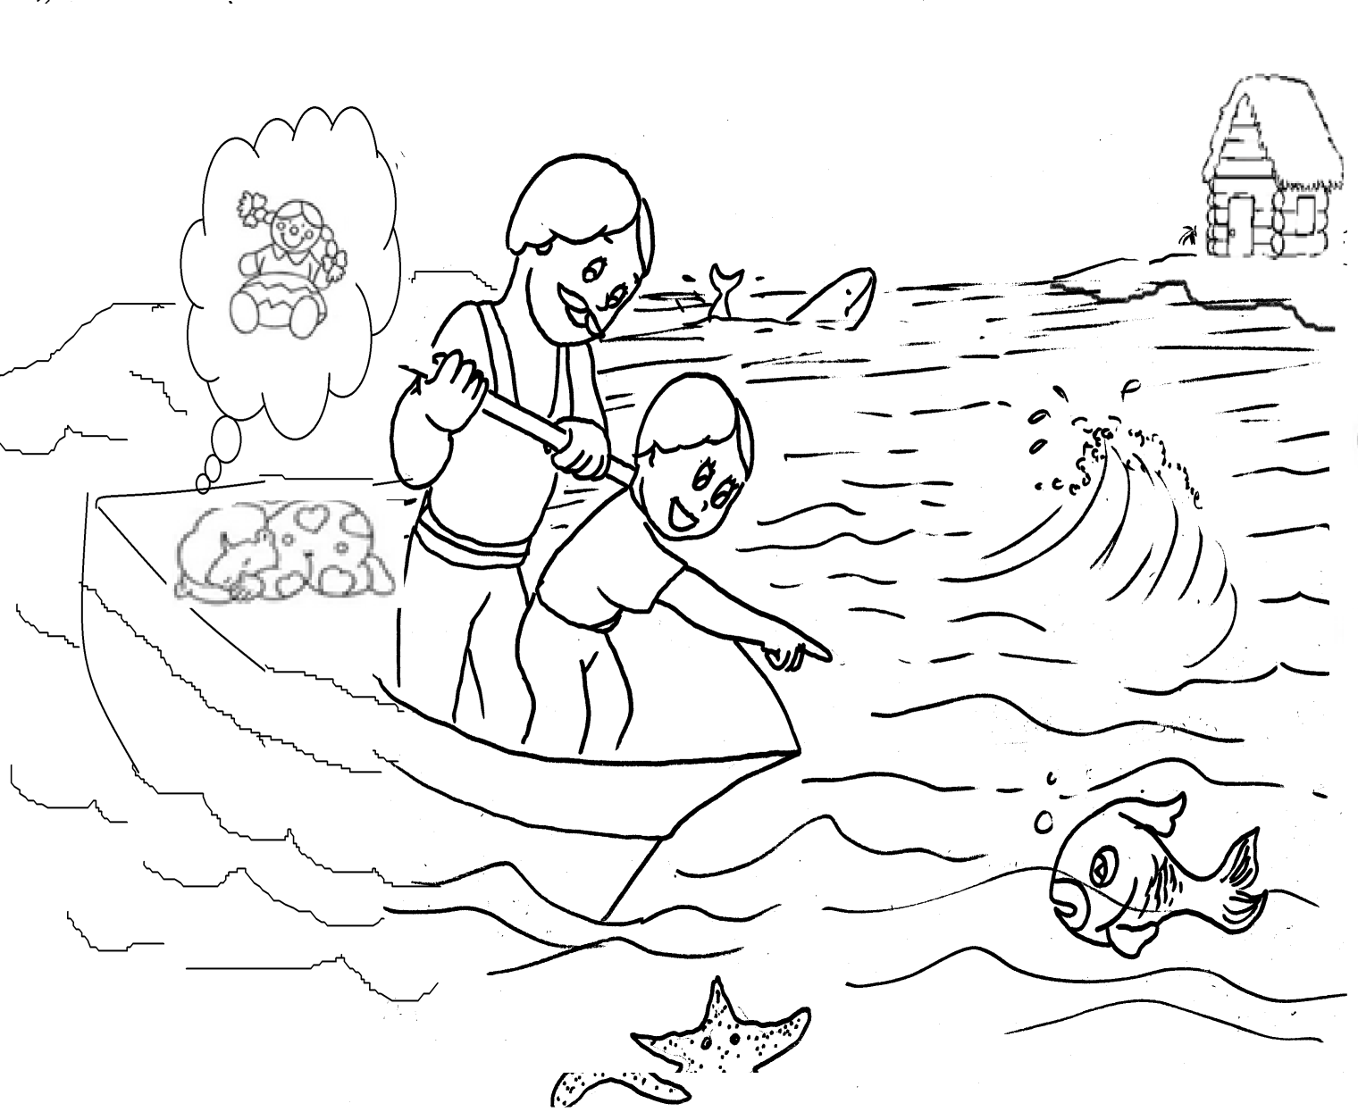
UNIDAD 5 El medio ambiente Módulo 4 Animales del mar

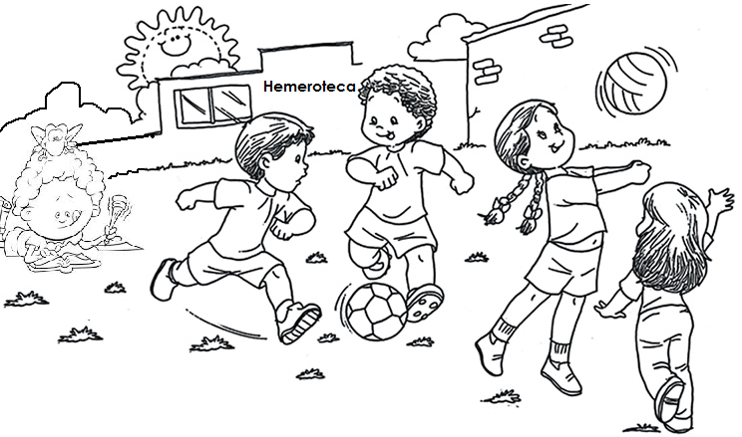
UNIDAD 6 Tiempo de recordar módulo 1 Lo que compartimos con nuestros compañeros

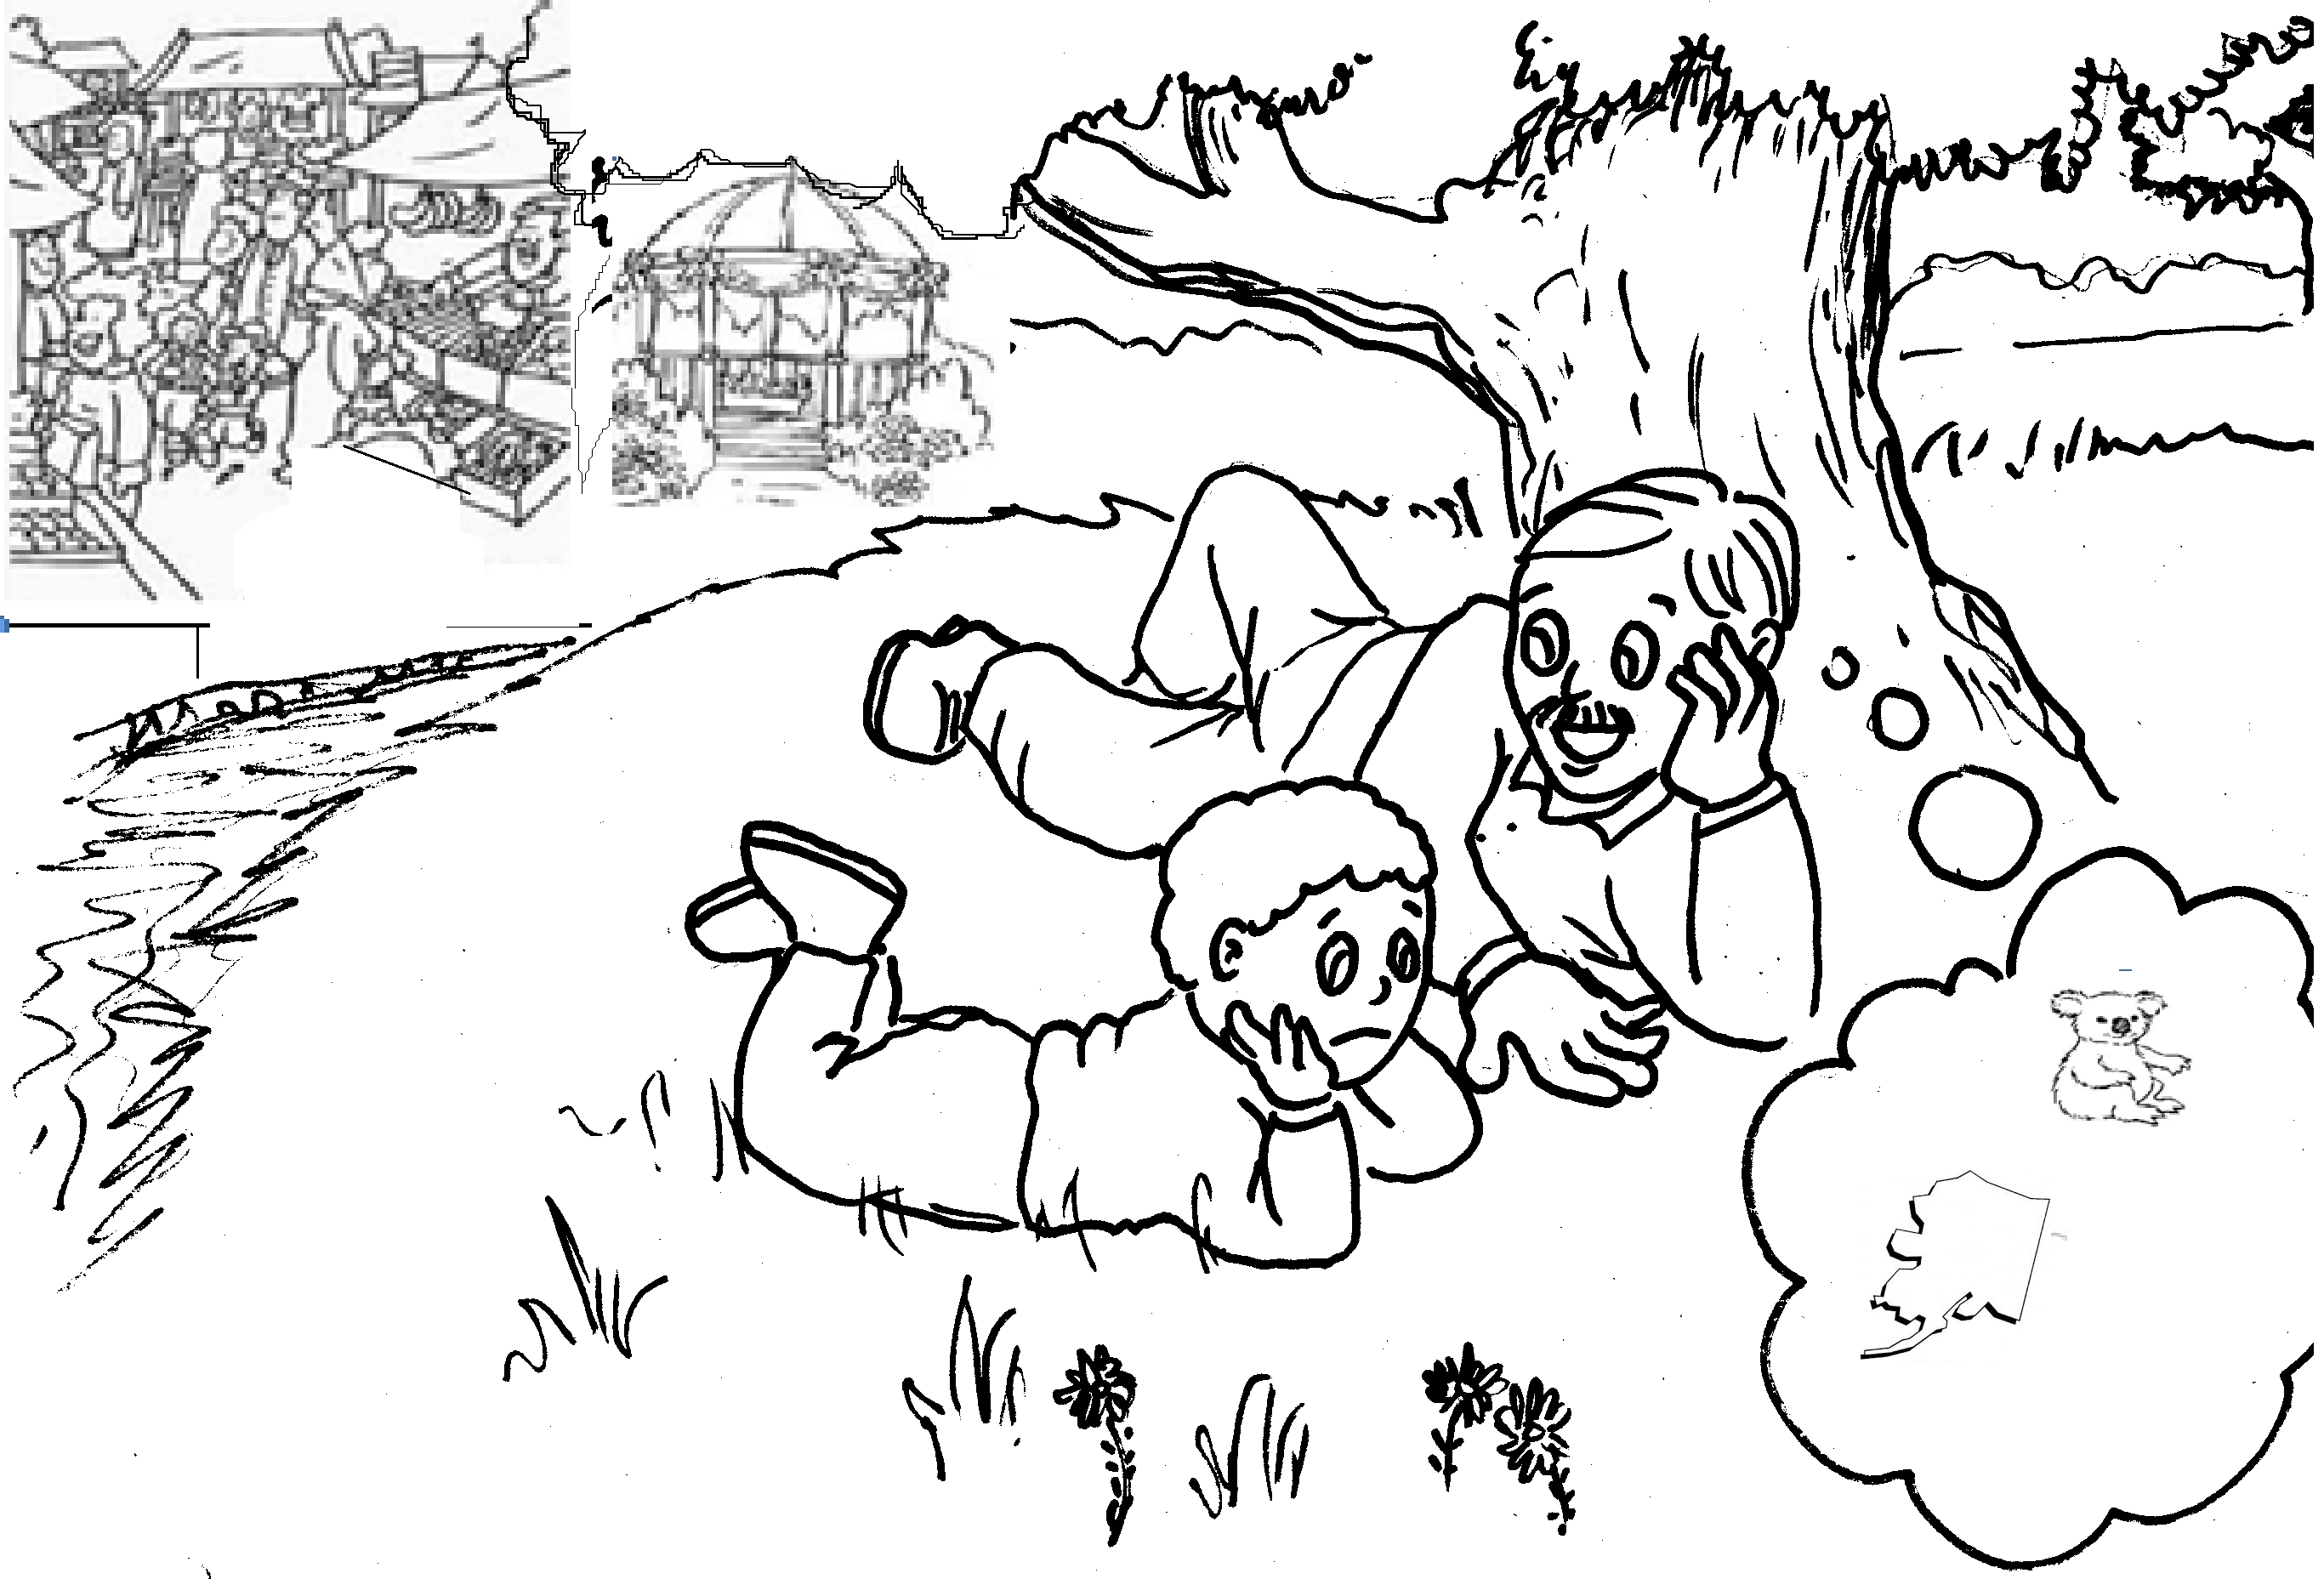
UNIDAD 6 Tiempo de recordar módulo 2 Las cosas nuevas que nos esperan

